岬町立多奈川小学校 ＰＴＡ人権研修での親学習
平成2９年9月14日

平成29年9月14日（木曜日）、岬町立多奈川小学校で、ＰＴＡ人権研修として親学習が実施されました。岸和田市で親学習リーダーとして活動し、今年度は大阪府の家庭教育支援スーパーバイザーとしても活動されているみなさんがファシリテーターを担当し、「うちの子大丈夫？ ～スマホ・ゲームの使い方～」というテーマで、話し合われました。

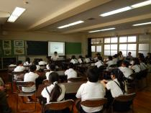 | 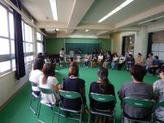 | 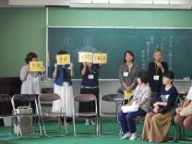
まずは、５・６年生の子どもたちが、教育コミュニティづくり応援企業のＮＴＴドコモから、「スマホ・ケータイ安全教室」を受け、保護者はその様子を参観していました。 | 参観終了後、ＰＴＡ人権研修として、保護者と教職員合同の親学習が実施されました。テーマは「うちの子大丈夫？～スマホ・ゲームの使い方～」。 | 親学習の初めは、ファシリテーターから、「参加」「尊重」「時間」「守秘義務」「傾聴」のルールの説明がありました。
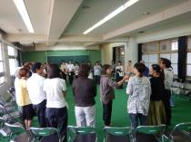 | 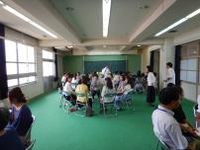 | 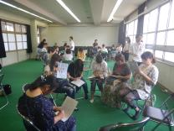
次は、アイスブレイキング。昨夜の就寝時刻順に並ぶワークです。就寝時刻の違いに驚いたり、その時刻に寝た理由に共感したりしながら、気持ちがほぐれたようです。 | グループに分かれてのワーク。「子どもが動画をよく見ているようで心配」「ゲームをしているうちに遠くの人とコミュニケーションをとっていた」「いつから持たせるか悩んでいる」といった心配事や、「使う時間や場所を決めている」といった家庭でのルールなど、家庭でのスマホやゲームの利用について、活発に意見交換されていました。

参加者の感想
・少人数に分かれて話をすることで、自分のことも話すことができてよかったです。
・普段の過ごし方を見つめ直す機会になり、ありがとうございました。
・いろいろな家庭でも同じような悩みがあるということがわかりました。
・スマホのいい面、悪い面を考え、使っていけたらと思いました。
・時間を決めたり、自分の部屋に携帯を持ちこまない等、自分と同じことをしている人がいたので、よかったです。
・スマホの問題について、これという答えはないですが、家庭での話し合いでよくなる解決になりそうです。

